Α′ ΣΥΛΛΟΓΟΣ ΕΚΠΑΙΔΕΥΤΙΚΩΝ Π.Ε. ΠΕΙΡΑΙΑ
“ΡΗΓΑΣ ΦΕΡΑΙΟΣ”
ΤΖΑΒΕΛΛΑ ΚΑΙ ΑΛΕΞΑΝΔΡΟΥ 1, ΠΕΙΡΑΙΑΣ 18533

e-mail: info@rigasfereospeiraias.gr http://www.rfp.gr

ΠΕΙΡΑΙΑΣ 22/10/2019, Α.Π: 60

ΠΡΟΣ: ΤΑ ΜΕΛΗ ΤΟΥ ΣΥΛΛΟΓΟΥ

Θέμα: Ψήφισμα συμπαράστασης

Να αποσυρθεί άμεσα η αγωγή της Οil-One κατά του Δήμαρχου

Κερατσινίου – Δραπετσώνας

Συναδέλφισσες, συνάδελφοι

Το Δ.Σ. του Α΄ Συλλόγου Εκπαιδευτικών Π.Ε Πειραιά «Ρήγας Φεραίος» καταδικάζει την απαράδεκτη ενέργεια της Oil-One, συμφερόντων Δημήτρη Μελισσανίδη, να καταθέσει αγωγή κατά του δημάρχου Κερατσινίου-Δραπετσώνας, Χρήστου Βρεττάκου, για συκοφαντική δυσφήμιση, φτάνοντας στο σημείο να διεκδικεί το ποσό των 500.000 € και την προσωποκράτησή του για ένα χρόνο.
Πρόκειται για ενέργεια προκλητική, που στόχο έχει να εκφοβίσει όλους εκείνους που αγωνίζονται για το διώξιμο των καζανιών του θανάτου, για την απαλλοτρίωση του χώρου του πρώην εργοστασίου Λιπασμάτων Δραπετσώνας για την κάλυψη των σύγχρονων λαϊκών αναγκών. Αυτή η αγωγή πρέπει άμεσα να αποσυρθεί.
Παρά και ενάντια στην απαράδεκτη οκταετή παράταση της άδειας λειτουργίας της Oil-One που δόθηκε το καλοκαίρι του 2018, και η οποία βαρύνει την προηγούμενη κυβέρνηση, η ανάπλαση βελτίωσε την ποιότητα ζωής στην περιοχή. Ταυτόχρονα προωθήθηκε η απαλλοτρίωση εξακόσιων επιπλέον στρεμμάτων της Εθνικής Τράπεζας στην ίδια περιοχή από την Περιφέρεια Αττικής και τον Δήμο, ενώ τα αποτελέσματα των ερευνών που ανατέθηκαν σε επιστημονικά ιδρύματα προσφέρουν ακλόνητα επιχειρήματα ενάντια στη λειτουργία ρυπογόνων εγκαταστάσεων στην περιοχή, που οι κυβερνήσεις από το 2012 ως και τις πρώτες μέρες του 2015 είχαν προωθήσει.
Δηλώνουμε ότι οι εκβιασμοί και οι απειλές δεν περνούν. Η δίκαιη πάλη των εργαζομένων και των κατοίκων της περιοχής, που σήμερα υποφέρουν από τη δυσοσμία, με κυρίαρχο στόχο την απομάκρυνση των ρυπογόνων εγκαταστάσεων και της απόδοσης όλης της περιοχής στον λαό της περιοχής, θα συνεχιστεί με μεγαλύτερη ένταση.
- Όχι στην ποινικοποίηση των αγώνων.
- Αλληλεγγύη στον διωκόμενο δήμαρχο.
- Ανάκληση όλων των αδειών λειτουργίας και εμπορίας της Oil-One.
- Σαφές χρονοδιάγραμμα για την απομάκρυνση της Oil-One και άλλων ρυπογόνων εγκαταστάσεων από το λιμάνι.
- Όχι τα καζάνια, ναι στη ζωή.
- Απόδοση του χώρου των πρώην Λιπασμάτων στον λαό.

  Ο ΠΡΟΕΔΡΟΣ  ΜΑΡΙΟΣ  ΧΑΔΟΥΛΗΣ | ΓΙΑ ΤΟ Δ.Σ. | Ο ΓΕΝ. ΓΡΑΜΜΑΤΕΑΣ  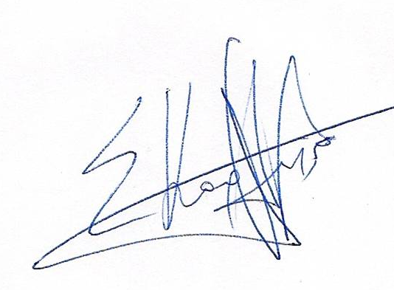  ΣΩΤΗΡΗΣ  ΚΑΡΛΗΣ

